Anlass
Rent-A-Jet ist ein Wismarer Anbieter von Chartering-Services. Das Unternehmen verfügt über eine Reihe von Flugzeuge und vermietet diese Flugzeuge samt notwendigem Personal. Die Kunden nehmen den Service für einen bestimmten Zeitraum oder für eine bestimmte Strecke in Anspruch.
Rent-A-Jet erfüllt außerdem individuelle Wünsche von Kunden durch Sonderleistungen.
Zur logistischen Organisation des Unternehmens wird eine maßgeschneiderte IT-Lösung benötigt. Das vorliegende Angebot beschreibt den 4linkx Lösungsvorschlag.
Im Rahmen einer Situationsanalyse wurden Ihre Anforderungen untersucht. Dabei wurde sowohl die gegenwärtige Situation als auch zu erwartende zukünftige Entwicklungen berücksichtigt.
4Linkx schlägt vor, Ihren Wunsch durch den Aufbau einer CakePHP-Lösung zu erfüllen.
CakePHP ist ein modernes Framework um logistische und kaufmännische Individuallösungen zu entwickeln. Der von uns konzipierte Lösungsansatz ist flexibel und lässt sich mit geringem Aufwand an zukünftige Entwicklungen Ihres Unternehmens anpassen.

Technische Beschreibung

Einführung

Anwendungsfälle

Ausgehend vom Lastenheft ergeben sich folgende fachliche und technische Anwendungsfälle (Use Cases):

Angebot Erstellen | Das System muss es möglich machen, ausgehend von Kundenwünschen, ein Angebot zu erstellen.
Vertrag Erstellen | Aus einem vorliegenden Angebot soll ein Vertrag erstellt werden.
Rechnung Erstellen | Aus einem Vertrag wird eine Rechnung erstellt.
Zufriedenheit ermitteln | Nach durchgeführter Leistung soll zu Marketing-Zwecken die Kundenzufriedenheit ermittelt werden.
Ablehnungsgründe ermitteln | Falls ein Kunde ein Angebot nicht annimmt soll, ebenfalls für Marketing-Zwecke, der Grund der Ablehnung ermittelt und für spätere statistische Analysen aufbereitet werden.
CRUD | CRUD ist ein technischer Anwendungsfälle. CRUD steht für „Create, Read, Update and Delete“, auf deutsch: „Erzeugen, Lesen, Ändern und Löschen“ von Daten. Jede Operation innerhalb der zu erstellenden Software greift auf Daten in einer Datenbank zu. Im Interesse einer effizienten und kostengünstigen Entwicklung und zur Vereinfachung zukünftiger Weiterentwicklungen sollen diese Zugriffe immer auf identische Weise mit zentralen Mechanismen durchgeführt werden.
Zahlungseingang | Bei diesem Anwendungsfälle werden bezahlte Rechnungen (sichtbar auf einem Kontoauszug oder durch Vorlage einer Quittung bei Barzahlung) verbucht.
Mahnwesen | Säumige Kunden sollen in Form einer Liste (Kunde + offene Rechnungen samt Beträgen) ausgegeben werden. Diese Liste ist die Grundlage eines effizienten Forderungsmanagements
Analyse Ablehnungsgründe | Für das Management/Marketing wird eine Funktionalität zur statistischen Analyse von Ablehnungsgründen benötigt.
Analyse Zufriedenheit | Für das Management/Marketing wird eine Funktionalität zur statistischen Analyse der Kundenzufriedenheit benötigt.
Analyse Rentabilität | Für das Management/Marketing wird eine Funktionalität zur statistischen Analyse der Unternehmensrentabilität benötigt.

Darstellung der Workflows

Vorgangsbearbeitung
Das folgende Bild gibt einen Überblick über die Workflow zur Bearbeitung von Vorgängen (Angeboten → Vertrag → Rechnung). Das Bild beinhaltet ebenfalls Arbeitsschritte zur statistischen Erfassung von Ablehnungs- oder Zufriedenheitgründen.

Das Aktivitätsdiagramm ist dabei in drei logische Bereiche eingeteilt. Der Bereich Kunde enthält Tätigkeiten, die vom Kunden durchgeführt werden müssen. Im Bereich Mitarbeiter werden Tätigkeiten aufgeführt, die den Mitarbeiter von Rent-A-Soft betreffen. Die Aktivitäten können durch Kunden- oder Systemaktivitäten des dritten Bereichs angestoßen werden.
Zu beachten ist, dass zwischen Einzelaktivitäten größere zeitliche Lücken (etwa Postlaufzeiten des Vertrags) auftreten können.

Zahlungseingang
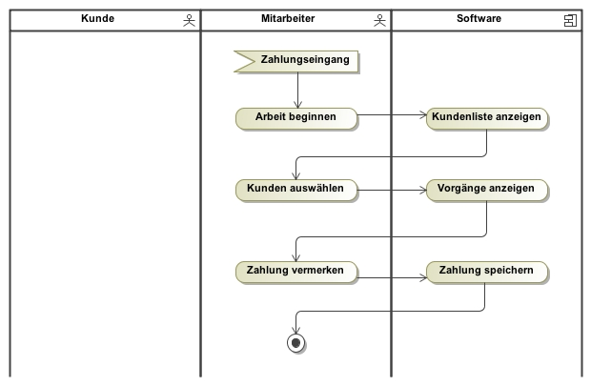
Nach erfolgtem und geprüftem Zahlungseingang wird der Eingang im System vermerkt. Die vom Mitarbeiter durchzuführenden Arbeitsschritte sehen wie folgt aus:

Analyse

